Памятка - Осторожно, ядовитый гриб!

Отравление грибами – довольно распространенный вид среди пищевых отравлений. Это объясняется массовостью сбора грибов, неумением отличать ядовитые грибы от съедобных, недостаточно тщательной обработкой своей лесной добычи.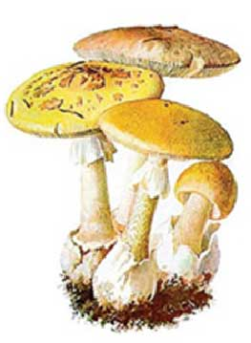

**Бледная поганка** – самый ядовитый и опасный гриб, вызывающий смертельное отравление. Грибники часто путают ее с шампиньонами и сыроежками. Известны три разновидности бледной поганки: белая, желтая и зеленая. Она содержит фаллоидин – сложное по химическому строению вещество. Количество фаллоидина, содержащееся в одной поганке, достаточно, чтобы вызвать смертельное отравление у двоих человек. Отваривание, засол, сушка не уничтожают ядовитых свойств поганки.

Симптомы появляются через 6–8 часов и более после поступления яда в организм. Возможны неукротимая рвота, коликообразные боли в животе, судороги. Наступает коматозное состояние (потеря сознания). На 2-3 день 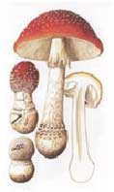развивается печеночная болезнь и почечная недостаточность.

Отравление **мухомором** наступает спустя 30–40 минут. Признаки отравления: усиленное потоотделение, слюноотделение, сужение зрачков. Иногда появляется коматозное состояние.

**Ложные опята** искусно маскируются под опята. 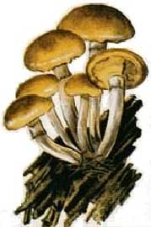Но при внимательном рассмотрении у ложного опенка можно заметить более яркий, с ярко-желтыми или  красноватыми оттенками  цвет шляпки. Окраска шляпки настоящего опенка более скромная, густо покрыта мелкими темными чешуйками, направленными от средины к краю. Очень важное отличие настоящего опенка от ложного – белая пленка, связывающая край шляпки гриба с ножкой; цвет пластинок: у настоящего опенка они почти белые, у ложного – бурые или коричневые.

При отравлении этими грибами может возникнуть гастроэнтерит (воспаление желудочно-кишечного тракта), сопровождающееся тошнотой, рвотой, коликообразными болями.  
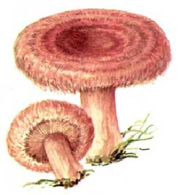Чаще всего бывает отравление условно съедобными грибами – **волнушками, свинушками**. Оно возникают вследствие неумелого их приготовления (такие грибы перед жарением следует отмачивать и отваривать).

Признаки отравления – тошнота, рвота, понос – наступают вскоре после употребления грибов. Выздоровление при своевременно оказанной помощи наступает обычно через сутки.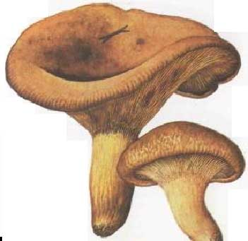  
Можно отравиться и **съедобными грибами**. В старых грибах наряду с полезными веществами часто имеются продукты разложения белков, вредные для организма человека. Кроме того, в них нередко бывают насекомые и черви, которые выделяют ядовитые вещества (перед варкой или жарением грибы тщательно чистят и моют). Причиной отравления могут быть неправильно заготовленные или испорченные сушеные и консервированные грибы. Ни в коем случае нельзя мариновать или солить грибы в оцинкованной посуде, т.к. велика опасность отравления цинком.   
***Первая помощь при******пищевых отравлениях***: промывание желудка, употребление активированного угля и слабительного (через 1-4 ч.).

Советы грибнику

1. Собирайте только те *грибы*, в безвредности которых вы уверены.
2. Перед кулинарной обработкой тщательно *переберите грибы*, выбросьте старые, червивые и подозрительные.
3. Собирая шампиньоны, особое внимание обратите на цвет пластинок, он должен быть от розоватого до буро-коричневого (у бледной поганки цвет пластинок белый).
4. Собирая опята, не путайте их с ложными (у настоящего опенка пластинки светлые, под шляпкой белая пленка).
5. Если с вами дети, следите за тем, чтобы они не собирали мухоморы и другие приметные, но ядовитые грибы. Не пробуйте сырых грибов, особенно если в них сомневаетесь.

При засолке и мариновании грибов тщательно очищайте их и проваривайте; в засол и маринад добавляйте достаточное количество соли и уксуса.

**Не закрывайте банки герметическими крышками**– при этом создаются условия для **размножения ботулинической палочки**.